**รายงานผลการดำเนินการเพื่อจัดการความเสี่ยงต่อการรับสินบนของด่านตรวจคนเข้าเมืองเข้าเมืองท่าอากาศยานหาดใหญ่**

**ประจำปีงบประมาณ พ.ศ. ๒๕๖๘**

**รายงานผลการดำเนินการเพื่อจัดการความเสี่ยงต่อการรับสินบนของด่านตรวจคนเข้าเมืองท่าอากาศยานหาดใหญ่**

**ประเด็นปัญหา ๑.การรับแจ้ง การขออยู่ต่อ การออกใบอนุญาต**

|  |  |  |  |
| --- | --- | --- | --- |
| **ประเด็นความเสี่ยง** | **มาตรการในการดำเนินการ** | **วิธีการในการดำเนินงาน** | **ผลการดำเนินงาน** |
| ๑.การรับแจ้ง การขออยู่ต่อ การออกใบอนุญาต  เจ้าหน้าที่อาจเรียกรับค่าบริการในการตรวจลงตรา ค่าบริการในการทำ Re-entry ไม่มีการจัดเก็บค่าปรับ Over-stay ไม่จับกุมคนไทยหรือคนต่างด้าว หรือจับกุมคนไทยหรือคนต่างด้าวแต่ไม่นำส่งพนักงานสอบสวนเพื่อดำเนินคดี แต่ปล่อยตัวไป โดยผู้กระทำผิดเสนอเงินหรือผลประโยชน์ เพื่อแลกกับการไม่ถูกจับกุม หรือ การหลีกเลี่ยงการรับแจ้ง /การออกใบอนุญาต | ๑.กำหนดนโยบายต่อต้านการรับสินบน (Anti-bribery policy) และนโยบายไม่รับของขวัญของกำนัลทุกชนิดจากการปฏิบัติหน้าที่ (No gift policy)  ๒.มีระบบกล้องวงจรปิด  CCTV โดยผู้บริหารสามารถตรวจสอบการปฏิบัติงานของเจ้าหน้าที่ได้  ๓.กำหนดช่องทางร้องเรียนถึงผู้บังคับบัญชาได้โดยตรง | ๑.ผู้บังคับบัญชากำชับการปฏิบัติงานของผู้ใต้บังคับบัญชาตามคำสั่ง ตร.ที่ ๑๒๑๒/๒๕๓๗  ๒.ผู้บังคับบัญชามีการติดตามงานอย่างใกล้ชิด มีการสุ่มสอบถามคนต่างด้าวที่มารับบริการ  (หากมี) | ๑.มีประกาศนโยบายต่อต้านการรับสินบน (Anti-bribery policy) และนโยบายไม่รับของขวัญของกำนัลทุกชนิดจากการปฏิบัติหน้าที่ (No gift policy) มีการประชาสัมพันธ์นโยบายต่อต้านการรับสินบน (Anti-bribery policy) และนโยบายไม่รับของขวัญของกำนัลทุกชนิดจากการปฏิบัติหน้าที่ (No gift policy) ชี้แจงให้ผู้ใต้บังคับบัญชาทราบและถือเป็นแนวทางปฏิบัติ  ๒.มีระบบกล้องวงจรปิด CCTV โดยผู้บริหารสามารถตรวจสอบการปฏิบัติงานของเจ้าหน้าที่ได้ มีการตรวจสอบภาพกล้องวงจรปิด ไม่พบการกระทำผิดแต่อย่างใด  ๓.ไม่พบการร้องเรียนถึงผู้บังคับบัญชาแต่อย่างใด  ๔.ผู้บังคับบัญชากำชับการปฏิบัติงานของผู้ใต้บังคับบัญชาตามคำสั่ง ตร.ที่ ๑๒๑๒/๒๕๓๗ อย่างสม่ำเสมอ  ๕.ไม่พบส่วยต่างด้าว |

-๒-

**ประเด็นปัญหา ๒.การตรวจบุคคลหรือยานพาหนะ**

|  |  |  |  |
| --- | --- | --- | --- |
| **ประเด็นความเสี่ยง** | **มาตรการในการดำเนินการ** | **วิธีการในการดำเนินงาน** | **ผลการดำเนินงาน** |
| ๑.การตรวจบุคคลและยานพาหนะ  เจ้าหน้าที่อาจเรียกรับค่าบริการในการตรวจลงตรา ค่าบริการในการทำ Re-entry ไม่มีการจัดเก็บค่าปรับ Over-stay ไม่จับกุมคนไทยหรือคนต่างด้าว หรือจับกุมคนไทยหรือคนต่างด้าวแต่ไม่นำส่งพนักงานสอบสวนเพื่อดำเนินคดี แต่ปล่อยตัวไป โดยผู้กระทำผิดเสนอเงินหรือผลประโยชน์ เพื่อแลกกับการไม่ถูกจับกุม | ๑.กำหนดนโยบายต่อต้านการรับสินบน (Anti-bribery policy) และนโยบายไม่รับของขวัญของกำนัลทุกชนิดจากการปฏิบัติหน้าที่ (No gift policy) สร้างวัฒนธรรมองค์กร ต่อต้านการรับสินบน  ๒.จัดทำคำสั่งผู้ปฏิบัติหน้าที่/ผู้ควบคุมการปฏิบัติ/วงรอบการปฏิบัติชัดเจน  ๓.มีการรายงานผลคดีทุกคดี  ๔.กำหนดช่องทางการร้องเรียนถึงผู้บังคับบัญชาโดยตรง | ๑.ผู้บังคับบัญชากำชับการปฏิบัติงานของผู้ใต้บังคับบัญชาตามคำสั่ง ตร.ที่ ๑๒๑๒/๒๕๓๗  ๒.ผู้บังคับบัญชามีการติดตามการปฏิบัติงานอย่างใกล้ชิดโดยการสุ่มตรวจ  ๓.ผู้บังคับบัญชามีการวิเคราะห์สถานการณ์ เพื่อประเมินผลการปฏิบัติของผู้ใต้บังคับบัญชา | ๑.มีประกาศนโยบายต่อต้านการรับสินบน (Anti-bribery policy) และนโยบายไม่รับของขวัญของกำนัลทุกชนิดจากการปฏิบัติหน้าที่ (No gift policy) สร้างวัฒนธรรมองค์กร ต่อต้านการรับสินบน ชี้แจงให้ผู้ใต้บังคับบัญชาทราบและถือเป็นแนวทางปฏิบัติ  ๒.มีการจัดทำคำสั่งผู้ปฏิบัติหน้าที่/ผู้ควบคุมการปฏิบัติ/วงรอบการปฏิบัติชัดเจน เป็นรายเดือน  ๓.มีการรายงานผลการปฏิบัติ เช่น กระดานข่าว  ๔.ไม่พบการร้องเรียนถึงผู้บังคับบัญชาแต่อย่างใด  ๕.ไม่พบส่วยต่างด้าว |

-๓-

**ประเด็นปัญหา ๓.ส่วยต่างด้าว**

|  |  |  |  |
| --- | --- | --- | --- |
| **ประเด็นความเสี่ยง** | **มาตรการในการดำเนินการ** | **วิธีการในการดำเนินงาน** | **ผลการดำเนินงาน** |
| ๑.เจ้าหน้าที่อาจเรียกรับค่าบริการในการตรวจลงตรา ค่าบริการในการทำ Re-entry ไม่มีการจัดเก็บค่าปรับ Over-stay ไม่จับกุมคนไทยหรือคนต่างด้าว หรือจับกุมคนไทยหรือคนต่างด้าวแต่ไม่นำส่งพนักงานสอบสวนเพื่อดำเนินคดี แต่ปล่อยตัวไป โดยผู้กระทำผิดเสนอเงินหรือผลประโยชน์ เพื่อแลกกับการไม่ถูกจับกุม หรือ การเรียกรับส่วยต่างด้าว | ๑.กำหนดนโยบายต่อต้านการรับสินบน (Anti-bribery policy) และนโยบายไม่รับของขวัญของกำนัลทุกชนิดจากการปฏิบัติหน้าที่ (No gift policy) สร้างวัฒนธรรมองค์กร ต่อต้านการรับสินบน  ๒.จัดทำคำสั่งผู้ปฏิบัติหน้าที่/ผู้ควบคุมการปฏิบัติ/วงรอบการปฏิบัติชัดเจน  ๓.มีการรายงานผลการปฏิบัติ  ๔.กำหนดช่องทางการร้องเรียนถึงผู้บังคับบัญชาโดยตรง | ๑.ผู้บังคับบัญชากำชับการปฏิบัติงานของผู้ใต้บังคับบัญชาตามคำสั่ง ตร.ที่ ๑๒๑๒/๒๕๓๗  ๒.ผู้บังคับบัญชามีการติดตามการปฏิบัติงานอย่างใกล้ชิดโดยการสุ่มตรวจ  ๓.ผู้บังคับบัญชามีการวิเคราะห์สถานการณ์ เพื่อประเมินผลการปฏิบัติของผู้ใต้บังคับบัญชา | ๑.มีประกาศนโยบายต่อต้านการรับสินบน (Anti-bribery policy) และนโยบายไม่รับของขวัญของกำนัลทุกชนิดจากการปฏิบัติหน้าที่ (No gift policy) สร้างวัฒนธรรมองค์กร ต่อต้านการรับสินบน ชี้แจงให้ผู้ใต้บังคับบัญชาทราบและถือเป็นแนวทางปฏิบัติ  ๒.มีการจัดทำคำสั่งผู้ปฏิบัติหน้าที่/ผู้ควบคุมการปฏิบัติ/วงรอบการปฏิบัติชัดเจน เป็นรายเดือน  ๓.มีการรายงานผลการปฏิบัติ  ๔.ไม่พบการร้องเรียนถึงผู้บังคับบัญชาแต่อย่างใด  ๕.การรับแจ้ง/การขออยู่ต่อ/การออกใบอนุญาต ไม่มีกิจกรรม ในส่วนการทำ Re-entry การตรวจลงตรา ไม่มีการรับสินบนแต่อย่างใด  ๖. ไม่พบส่วยต่างด้าว |

-๔-

**การรายงานผลการดำเนินการเพื่อจัดการความเสี่ยงต่อการรับสินบน**

ด่านตรวจคนเข้าเมืองท่าอากาศยานหาดใหญ่

เป็นกิจกรรมหรือการดำเนินการที่สอดคล้องกับมาตรการหรือการดำเนินการเพื่อบริหารจัดการความเสี่ยงต่อการรับสินบน ประกอบด้วยข้อมูลดังนี้

๑.ผลการดำเนินการตามมาตรการจัดการความเสี่ยงต่อการรับสินบน

-การรับแจ้ง/การขออยู่ต่อ/การออกใบอนุญาต

-การตรวจอนุญาตหรือยานพาหนะ

-ส่วยต่างด้าว

๒.แสดงภาพกิจกรรมการดำเนินการตามมาตรการจัดการความเสี่ยงต่อการรับสินบน

รายละเอียดดังภาพประกอบดังต่อไปนี้

-การรับแจ้ง/การขออยู่ต่อ/การออกใบอนุญาต

-การตรวจอนุญาตหรือยานพาหนะ

-ส่วยต่างด้าว

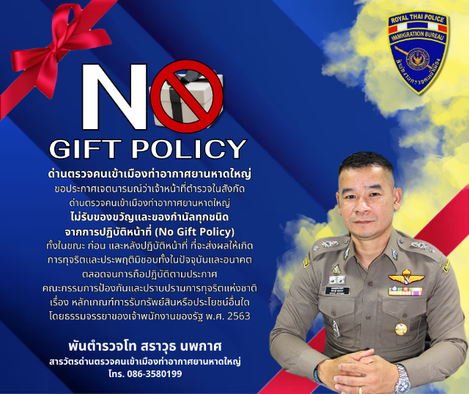 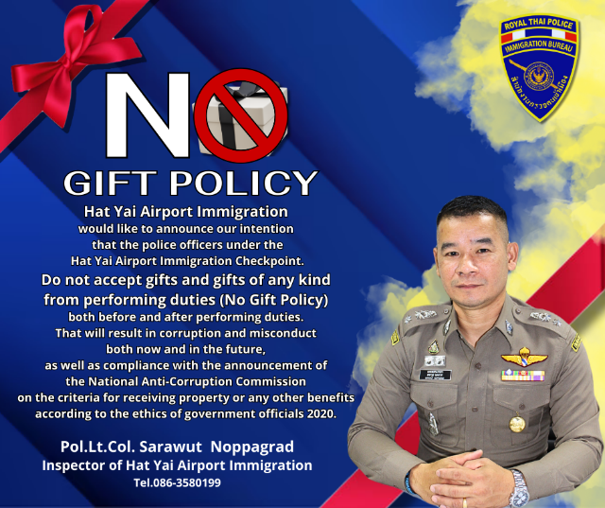

-๒-

๒.๑ การรับแจ้ง/การขออยู่ต่อ/การออกใบอนุญาต

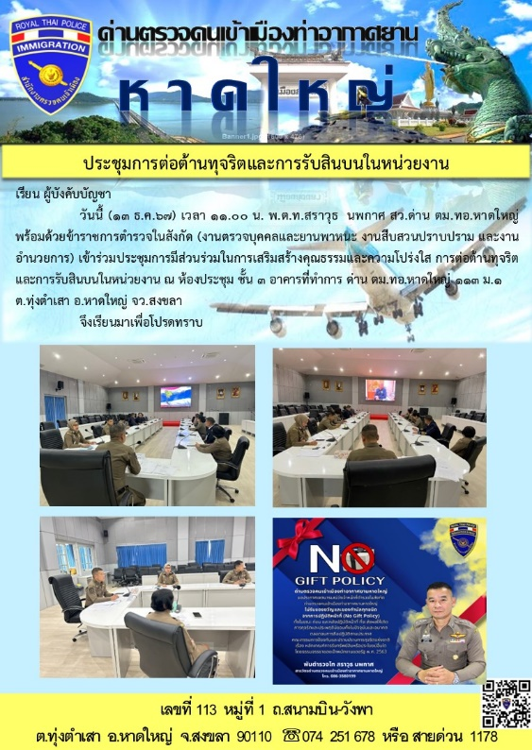 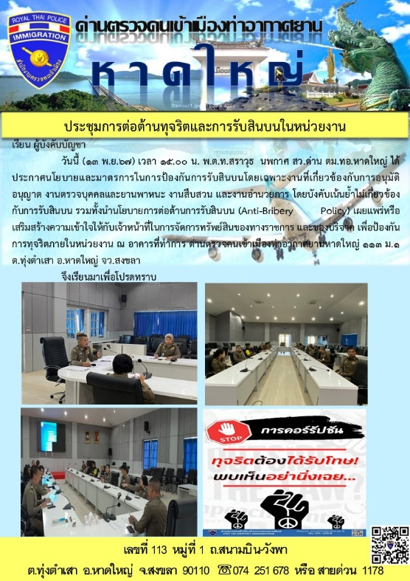

-๓-

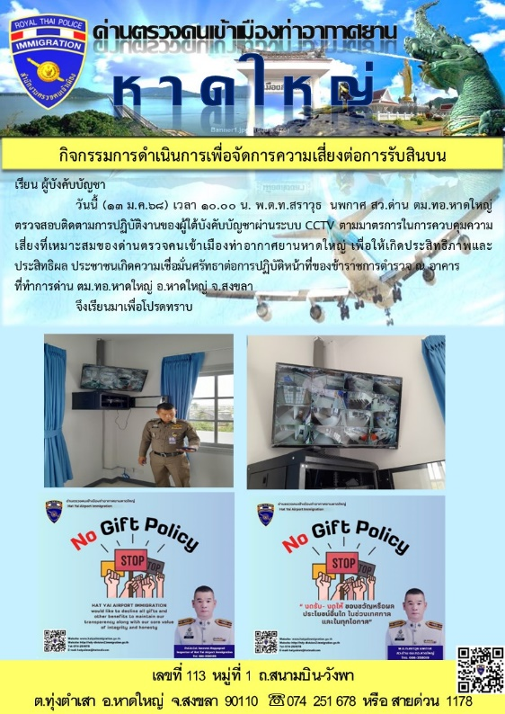 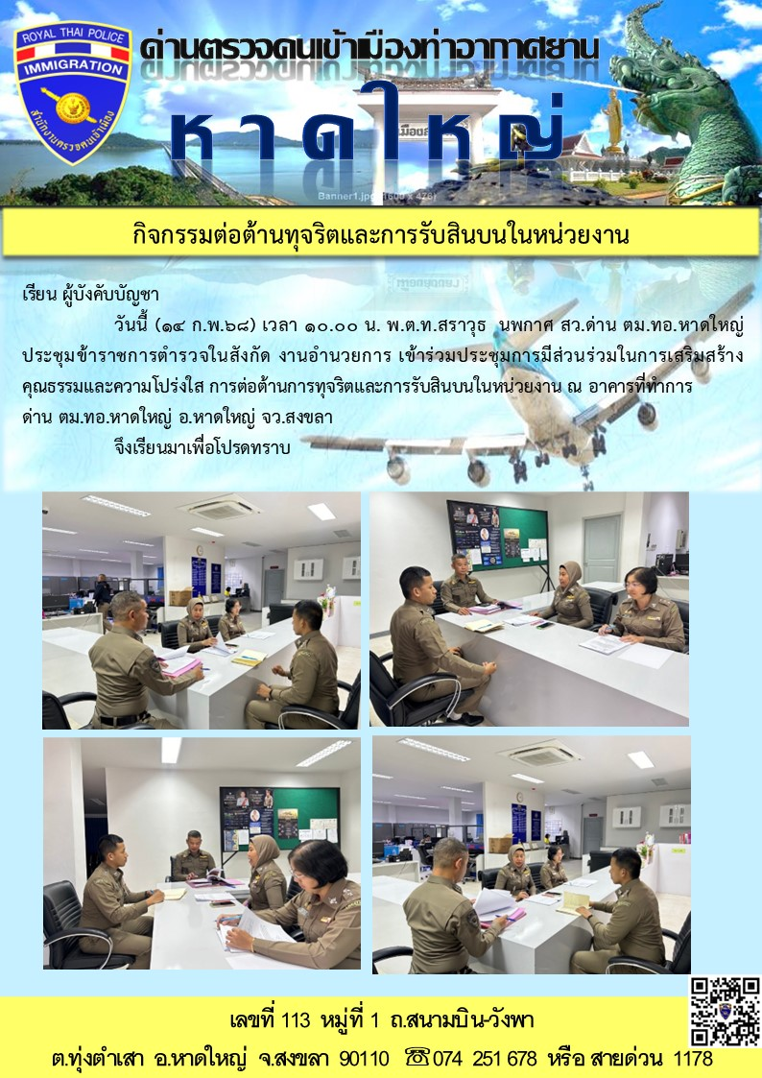

-๔-

๒.๒ การตรวจอนุญาตหรือยานพาหนะ

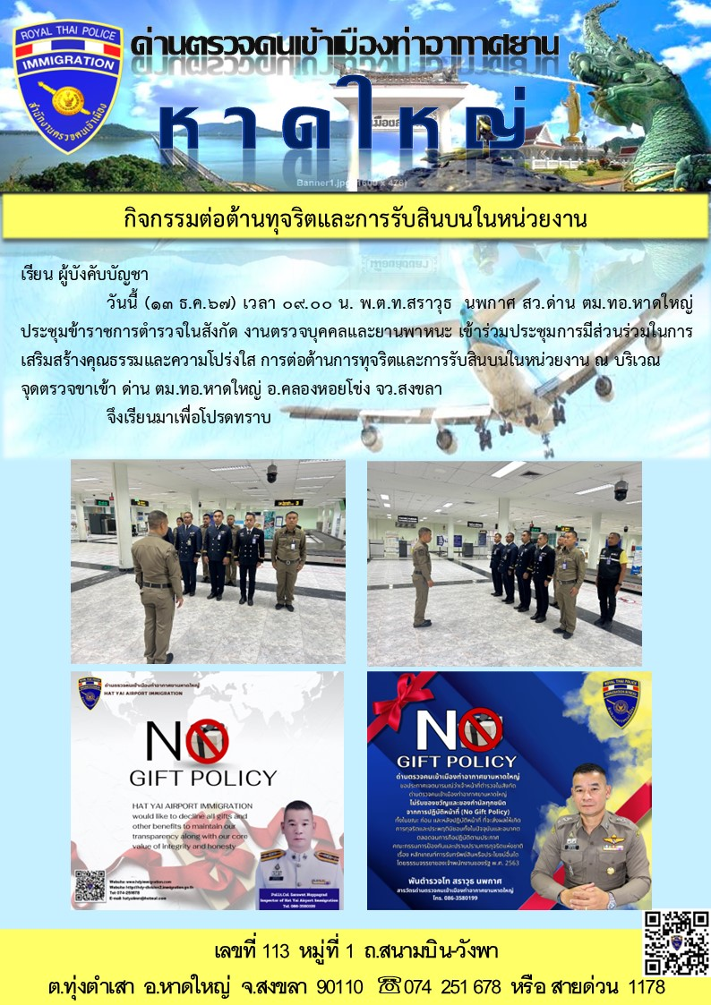 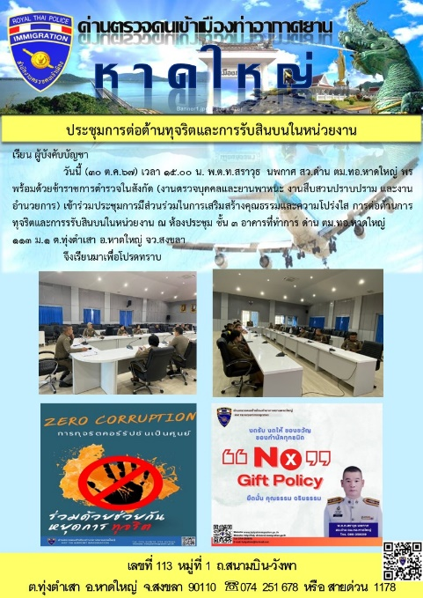

-๕-

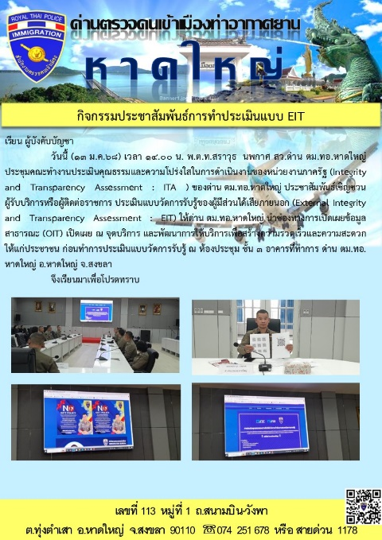 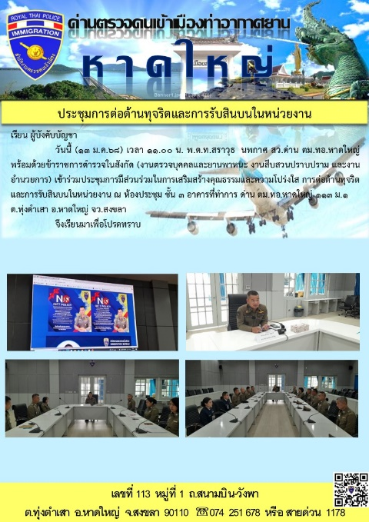

-๖-

๒.๓ ส่วยต่างด้าว

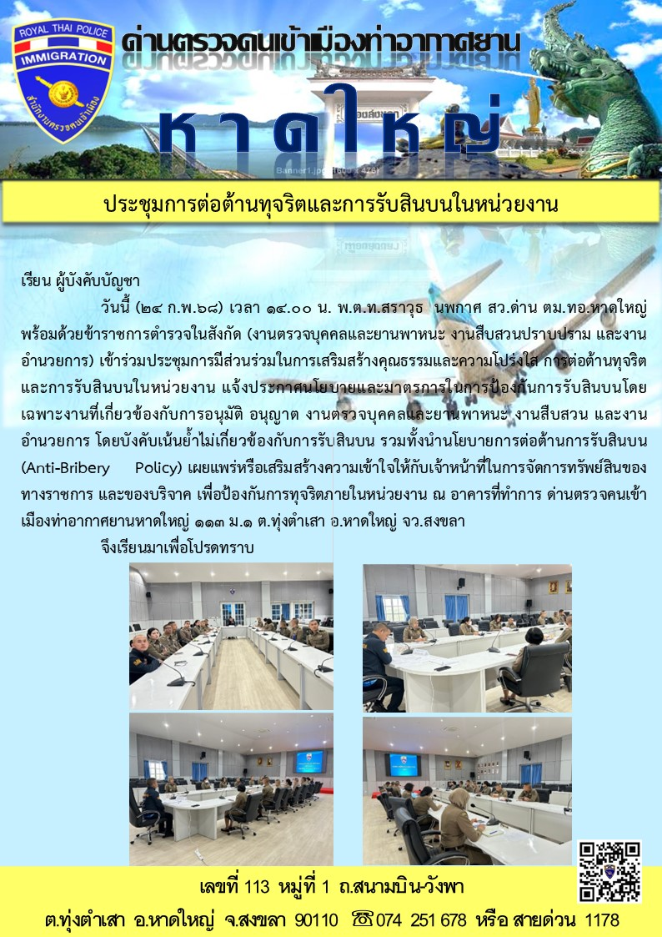 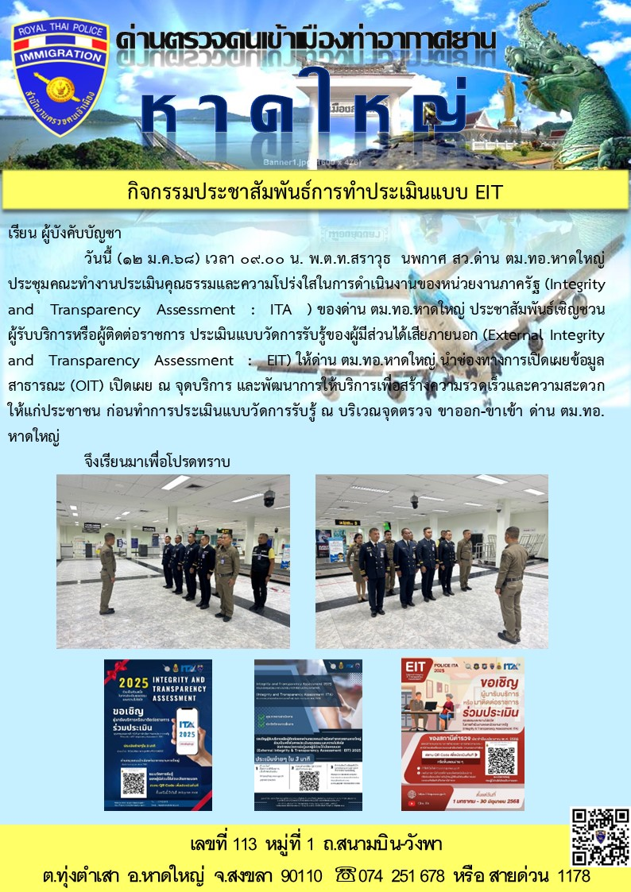

-๗-

